Проект
Средняя группа «Малинки»
« Огород на окне»

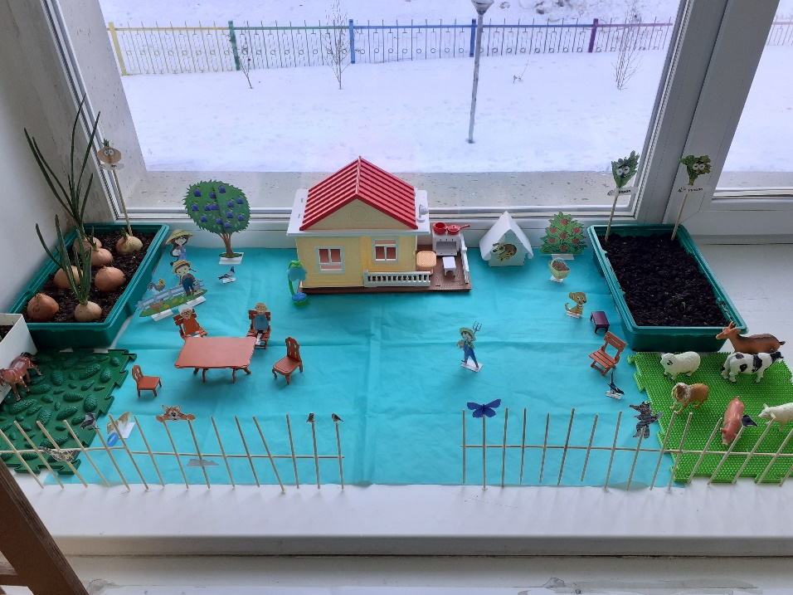

Составители: Айхлер С.А
Хрисанова Л.Е

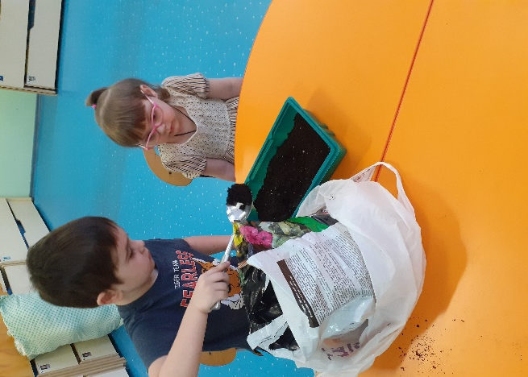

Проект «Огород на окне»

Актуальность: Заканчивается зима. Солнышко с каждым днем все выше и выше, а день все длиннее и теплее. Пришло время посадок. Огород на подоконнике в детском саду является очень приятным занятием, особенно весной, когда хочется отведать не только свежие дары природы, но и посмотреть на цвета зелени.
Цель проекта: Создание условий для познавательного развития детей, развития экологической культуры, для развития речи и творческих способностей в процессе разработки и реализации проекта.
Задачи проекта: Расширить знания детей о культурных и дикорастущих растениях. Продолжить знакомить детей с особенностями выращивания культурных растений (лук, петрушка, укроп, овес). Обобщать представление детей о необходимости света, тепла, влаги почвы для роста растений. Учить правильно ухаживать за ними. Развивать познавательные и творческие способности детей. Обогащать, расширять и активизировать словарь детей за счет загадок, пословиц, поговорок, сказок, стихов, экологических игр. Развивать чувство ответственности за благополучное состояние растений (полив, взрыхление, прополка сорняков).
Участники проекта: дети среднего дошкольного возраста, педагоги, родители воспитанников.
Вид проекта: Исследовательски- творческий
Продолжительность: Долгосрочный. Срок реализации Март- Май

Этапы реализации проекта:
Подготовительный этап:
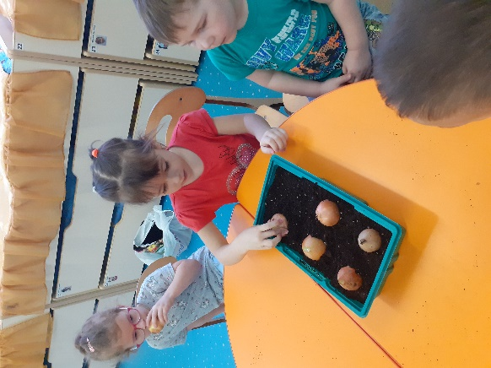
Беседа с детьми « Огород на оке».
Подбор наглядно- дидактических пособий, демонстрационного материала, художественной литературы, природного материала, приобретение необходимого оборудования. Практическая деятельность: Посадка лука и зелени.
Основной этап:
Реализуемые мероприятия:
Беседы: « Почему от лука плачут», « Какие бывают овощи», « Наши растения»

Проведение дидактических игр:
- «Кто скорее соберет»,
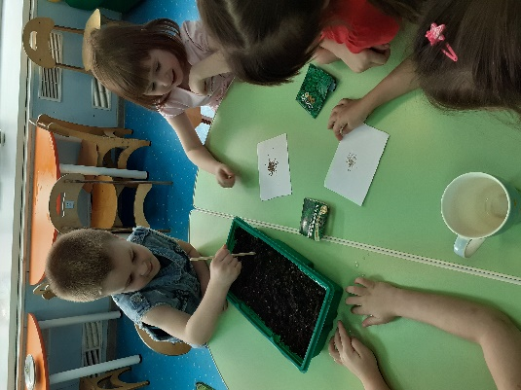
- «Что сажают в огороде»,
- «Собери урожай»,
- «Найди по описанию», «Сравни овощи и фрукты», « Что где находится?»
Чтение художественной литературы:
- «Пых», « Вершки и корешки», « Огород бабы Феклы», « Спор овощей»
- отгадывание загадок про овощи,
- Разучивание стихотворения « Купите лук» , разучивание песни: « Огородная- хороводная»
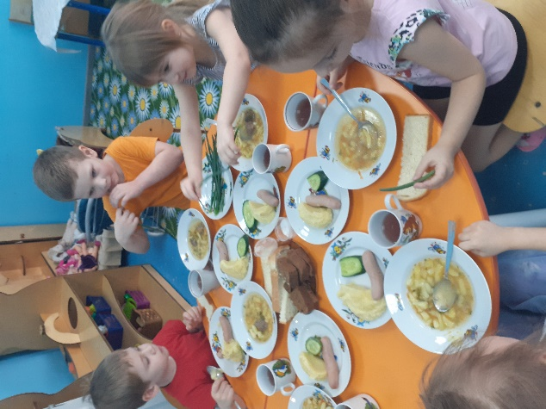
Д. Родари « Чипполино»
- сказка «Репка»
Проведение подвижных игр:
- Двигательная разминка « Апельсин», « Яблоко»
- «Хоровод овощей» - « Зайка и капуста» - « Бабка сеяла горох»
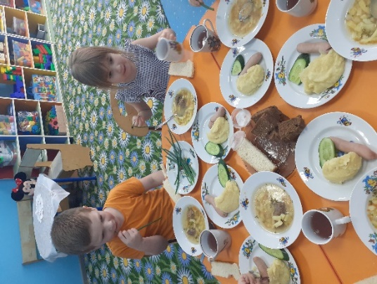
Заключительный этап: Дети получили результат что растения живые, их поливали, сажали, выращивали из семян. С помощью исследовательской работы дети выявили многообразие и разнообразие посевного материала. Дети принимали участие в практической деятельности. Дети стали более уважительно относится к труду, получили положительные эмоции от полученных результатов.
- Создание в группе огорода на подоконнике и украсить его.

